

**Об утверждении Плана по управлению пастбищами и их использованию по Бокейординскому району на 2025-2029 годы**

Решение Бокейординского районного маслихата Западно-Казахстанской области от 20 декабря 2024 года № 25-5

      В соответствии с Законами Республики Казахстан "О местном государственном управлении и самоуправлении в Республике Казахстан", "О пастбищах" Бокейординский районный маслихат РЕШИЛ:

      1. Утвердить План по управлению пастбищами и их использованию по Бокейординскому району на 2025-2029 годы согласно приложению к настоящему решению.

      2. Настоящее решение вводится в действие по истечении десяти календарных дней после дня его первого официального опубликования.

|  |  |
| --- | --- |
| *Председатель маслихата* | *Л.Кайргалиева* |

|  |  |
| --- | --- |
|  | Приложение к решению Бокейординского районного маслихата от 20 декабря 2024 года №25-5 |

**План по управлению пастбищами и их использованию в Бокейординском районе на 2025-2029 годы**

      Настоящий План по управлению пастбищами и их использованию по Бокейординскому району на 2025-2029 годы (далее – План) разработан в соответствии с Законами Республики Казахстан от 20 февраля 2017 года "О пастбищах", от 23 января 2001 года "О местном государственном управлении и самоуправлении в Республике Казахстан", приказом Заместителя Премьер-Министра Республики Казахстан - Министра сельского хозяйства Республики Казахстан от 24 апреля 2017 года № 173 "Об утверждении Правил рационального использования пастбищ" (зарегистрирован в Министерстве юстиции Республики Казахстан 28 апреля 2017 года № 15090), приказом Министра сельского хозяйства Республики Казахстан от 14 апреля 2015 года № 3-3/332 "Об утверждении предельно допустимой нормы нагрузки на общую площадь пастбищ" (зарегистрирован в Министерстве юстиции Республики Казахстан 15 мая 2015 года № 11064).

      План принимается в целях рационального использования пастбищ, устойчивого обеспечения потребности в кормах и предотвращения процессов деградации пастбищ. План содержит:

      1) схему (карту) расположения пастбищ на территории административно-территориальной единицы в разрезе категорий земель, собственников земельных участков и землепользователей на основании правоустанавливающих документов, согласно приложению 1, 2, 3, 4, 5, 6, 7 к настоящему Плану;

      2) приемлемые схемы пастбищеоборотов, согласно приложению 8, 9, 10, 11, 12, 13, 14 к настоящему Плану;

      3) карту с обозначением внешних и внутренних границ и площадей пастбищ, в том числе сезонных, объектов пастбищной инфраструктуры, согласно приложению 15, 16, 17, 18, 19, 20, 21 к настоящему Плану;

      4) схему доступа пастбищепользователей к водоисточникам (озерам, рекам, прудам, копаням, оросительным или обводнительным каналам, трубчатым или шахтным колодцам), составленную согласно норме потребления воды, согласно приложению 22, 23, 24, 25, 26, 27, 28 к настоящему Плану;

      5) схему перераспределения пастбищ для размещения поголовья сельскохозяйственных животных физических и (или) юридических лиц, у которых отсутствуют пастбища, и перемещения его на предоставляемые пастбища, согласно приложению 29, 30, 31, 32, 33, 34, 35 к настоящему Плану;

      6) Схема определения пастбищ, подлежащих резервированию в целях удовлетворения потребностей населения в выпасе сельскохозяйственных животных на частных подворьях,согласно приложению 36, 37 к настоящему Плану;

      7) Схема доступа к источникам воды (озера, реки, пруды, котлы, оросительные каналы, трубные или шахтные колодцы) выполненная в соответствии с нормами водопотребления, согласно приложению 38, 39, 40, 41, 42, 43, 44 к настоящему Плану;

      8) Схема размещения сельскохозяйственных животных на отдаленных пастбищах согласно приложениям 45, 46, 47, 48, 49, 50, 51 к настоящему Плану

      План принят с учетом сведений о состоянии геоботанического обследования пастбищ, сведений о ветеринарно-санитарных объектах, данных о численности поголовья сельскохозяйственных животных с указанием их владельцев – пастбище пользователей, физических и (или) юридических лиц, данных о количестве гуртов, отар, табунов, сформированных по видам и половозрастным группам сельскохозяйственных животных, сведений о формировании поголовья сельскохозяйственных животных для выпаса на отгонных пастбищах, особенностей выпаса сельскохозяйственных животных на культурных и аридных пастбищах, сведений о сервитутах для прогона скота и иных данных, предоставленных государственными органами, физическими и (или) юридическими лицами.

      По администиративно-территориальному делению в Бокейординском районе имеются 7 сельских округов, 20 населенных пунктов.

      Общая площадь территории Бокейординского района 1 920 445 га. В том числе 875 701 гектара пастбищ, 610 744 гектара обводненных пастбищ.

      По категориям земли подразделяются на:

      земли сельскохозяйственного назначения– 566 595 га;

      земли населенных пунктов –142 086 га;

      земли запаса – 196 164 га.

      В настоящее время в Бокейординском районе насчитывается крупного рогатого скота 109 232 голов, мелкого рогатого скота 109 422 голов, 35 867 голов лощадей, 1 186 голов верблюдов.

      Для обеспечения сельскохозяйственных животных в Бокейординском районе имеются всего 1 376 444 га пастбищных угодий. В черте населенного пункта числится 133 570 га пастбищ, в землях запаса имеются 196 164 га пастбищных угодий.

      В некоторых сельских округах в связи с ростом поголовья скота на личных подворьях ощущается недостаток 151 329,36 га пастбищных угодий.

      Для решения этих проблем – необходимо рационально выделить пастбищные угодья из государственного фонда и увеличить площади пастбищ за счет земель населенных пунктов, земель сельскохозяйственного назначения и земель запаса Бокейординского района.

|  |  |
| --- | --- |
|  | Приложение 1к Плану по управлению пастбищами и их использованию на 2025-2029 годы. |

**На основании нормативных документов определяется расположение пастбищ на территории административно-территориальной единицы при разделении категорий земель, собственников земельных участков и землепользователей по Бисенскому с/о.**

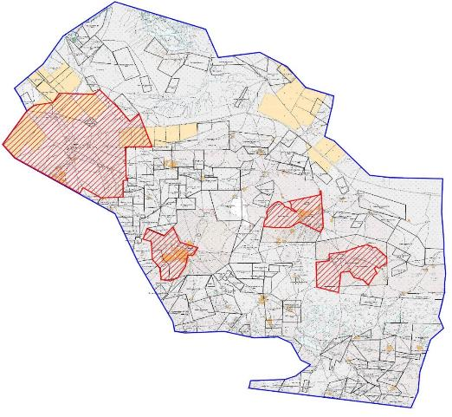

|  |  |  |  |
| --- | --- | --- | --- |
| ОБЫЧНЫЕ ЗНАКИ | | | |
|  | Граница сельского округа |  | землепользователи |
|  | Граница населенного пункта |  | поле |
|  | пастбища |  |  |

|  |  |
| --- | --- |
|  | Приложение 2 к Плану по управлению пастбищами и их использованию на 2025-2029 годы. |

**На основании нормативных документов определяется расположение пастбищ на территории административно-территориальной единицы при разделении категорий земель, собственников земельных участков и землепользователей по Муратсайскому с/о.**

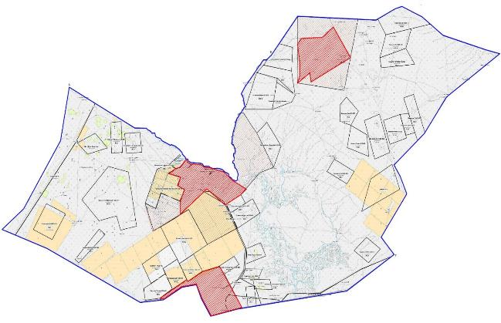

|  |  |  |  |
| --- | --- | --- | --- |
| ОБЫЧНЫЕ ЗНАКИ | | | |
|  | Граница сельского округа |  | землепользователи |
|  | Граница населенного пункта |  | поле |
|  | пастбища |  | сенокос |

|  |  |
| --- | --- |
|  | Приложение 3 к Плану по управлению пастбищами и их использованию на 2025-2029 годы. |

**На основании нормативных документов определяется расположение пастбищ на территории административно-территориальной единицы при разделении категорий земель, собственников земельных участков и землепользователей по Урдинскому с/о.**

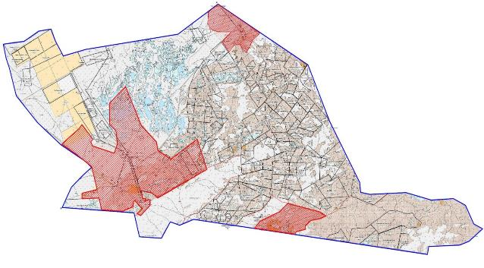

|  |  |  |  |
| --- | --- | --- | --- |
| ОБЫЧНЫЕ ЗНАКИ | | | |
|  | Граница сельского округа |  | землепользователи |
|  | Граница населенного пункта |  | поле |
|  | пастбища |  |  |

|  |  |
| --- | --- |
|  | Приложение 4 к Плану по управлению пастбищами и их использованию на 2025-2029 годы. |

**На основании нормативных документов определяется расположение пастбищ на территории административно-территориальной единицы при разделении категорий земель, собственников земельных участков и землепользователей по Сайхинскому с/о.**

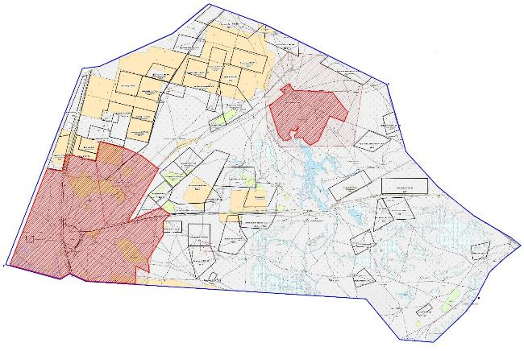

|  |  |  |  |
| --- | --- | --- | --- |
| ОБЫЧНЫЕ ЗНАКИ | | | |
|  | Граница сельского округа |  | землепользователи |
|  | Граница населенного пункта |  | поле |
|  | пастбища |  | сенокос |

|  |  |
| --- | --- |
|  | Приложение 5 к Плану по управлению пастбищами и их использованию на 2025-2029 годы. |

**На основании нормативных документов определяется расположение пастбищ на территории административно-территориальной единицы при разделении категорий земель, собственников земельных участков и землепользователей по Саралжинскому с/о.**

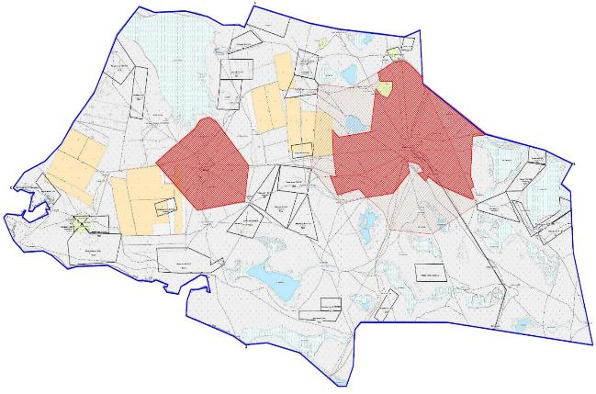

|  |  |  |  |
| --- | --- | --- | --- |
| ОБЫЧНЫЕ ЗНАКИ | | | |
|  | Граница сельского округа |  | землепользователи |
|  | Граница населенного пункта |  | поле |
|  | пастбища |  | сенокос |

|  |  |
| --- | --- |
|  | Приложение 6 к Плану по управлению пастбищами и их использованию в на 2025-2029 годы. |

**На основании нормативных документов определяется расположение пастбищ на территории административно-территориальной единицы при разделении категорий земель, собственников земельных участков и землепользователей по Темир Масинскому с/о.**

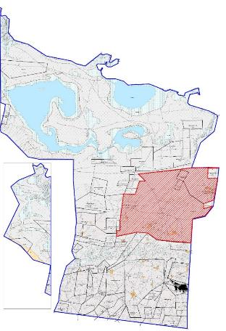

|  |  |  |  |
| --- | --- | --- | --- |
| ОБЫЧНЫЕ ЗНАКИ | | | |
|  | Граница сельского округа |  | землепользователи |
|  | Граница населенного пункта |  | поле |
|  | пастбища |  |  |

|  |  |
| --- | --- |
|  | Приложение 7 к Плану по управлению пастбищами и их использованию в на 2025-2029 годы. |

**На основании нормативных документов определяется расположение пастбищ на территории административно-территориальной единицы при разделении категорий земель, собственников земельных участков и землепользователей по Уялинскому с/о.**

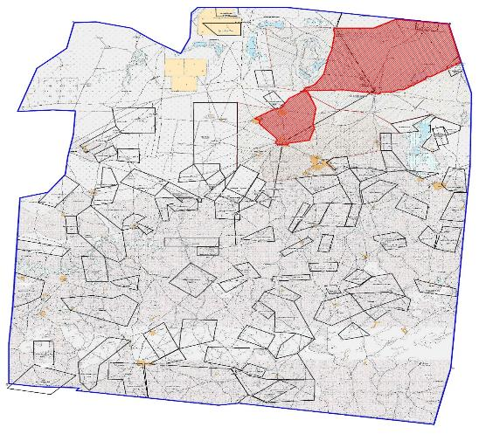

|  |  |  |  |
| --- | --- | --- | --- |
| ОБЫЧНЫЕ ЗНАКИ | | | |
|  | Граница сельского округа |  | землепользователи |
|  | Граница населенного пункта |  | поле |
|  | пастбища |  |  |

|  |  |
| --- | --- |
|  | Приложение 8 к Плану по управлению пастбищами и их использованию на 2025-2029 годы. |

**Карта Бисенского с/о с указанием пастбищ для нужд населения для выпаса сельскохозяйственных животных на частных подворьях, в том числе общественных пастбищ**

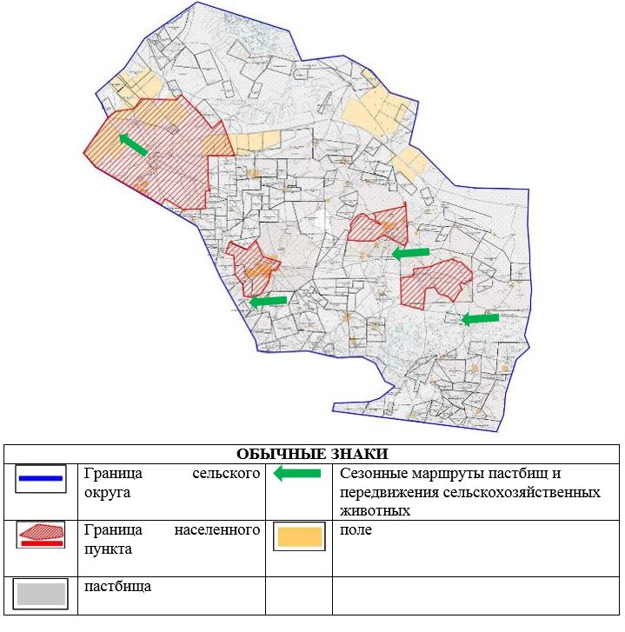

|  |  |
| --- | --- |
|  | Приложение 9 к Плану по управлению пастбищами и их использованию на 2025-2029 годы. |

**Карта Сайхинского с/о с указанием пастбищ для нужд населения для выпаса сельскохозяйственных животных на частных подворьях, в том числе общественных пастбищ**

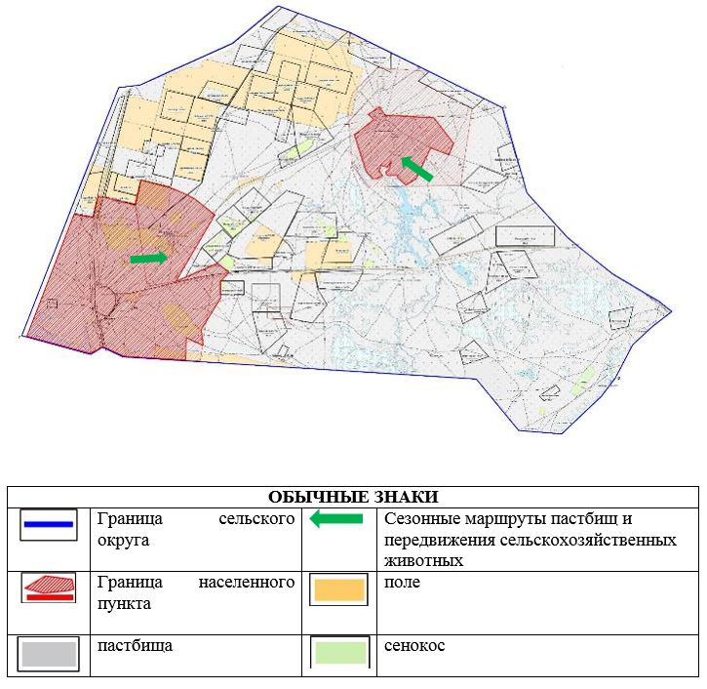

|  |  |
| --- | --- |
|  | Приложение 10 к Плану по управлению пастбищами и их использованию на 2025-2029 годы. |

**Карта Саралжинского с/о с указанием пастбищ для нужд населения для выпаса сельскохозяйственных животных на частных подворьях, в том числе общественных пастбищ**

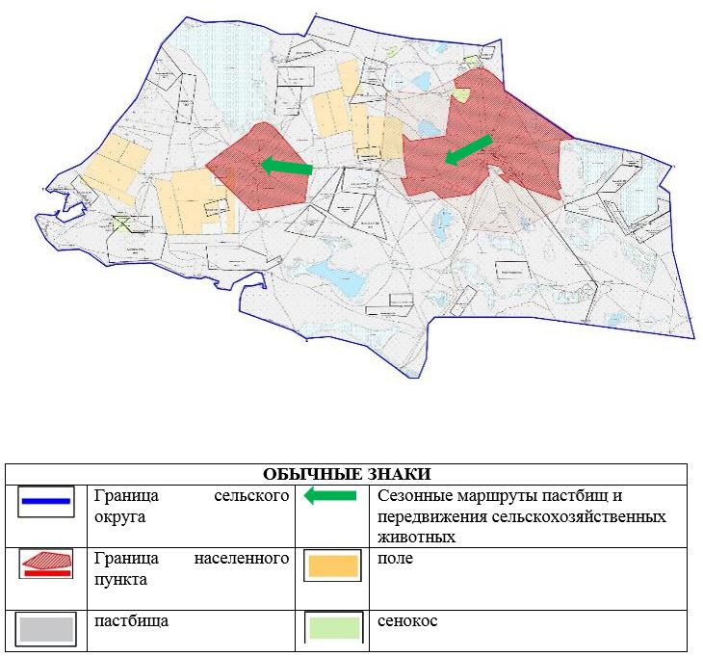

|  |  |
| --- | --- |
|  | Приложение 11 к Плану по управлению пастбищами и их использованию на 2025-2029 годы. |

**Карта Муратсайского с/о с указанием пастбищ для нужд населения для выпаса сельскохозяйственных животных на частных подворьях, в том числе общественных пастбищ**

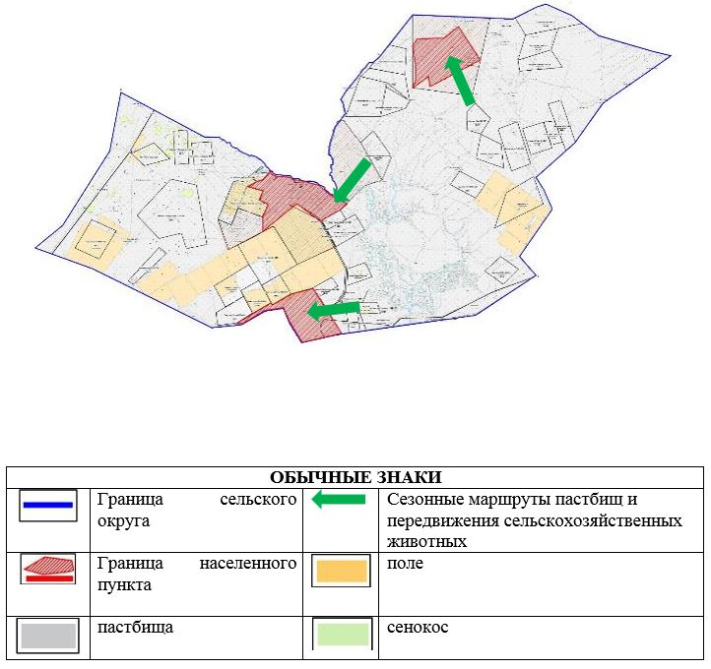

|  |  |
| --- | --- |
|  | Приложение 12 к Плану по управлению пастбищами и их использованию на 2025-2029 годы. |

**Карта Урдинского с/о с указанием пастбищ для нужд населения для выпаса сельскохозяйственных животных на частных подворьях, в том числе общественных пастбищ**

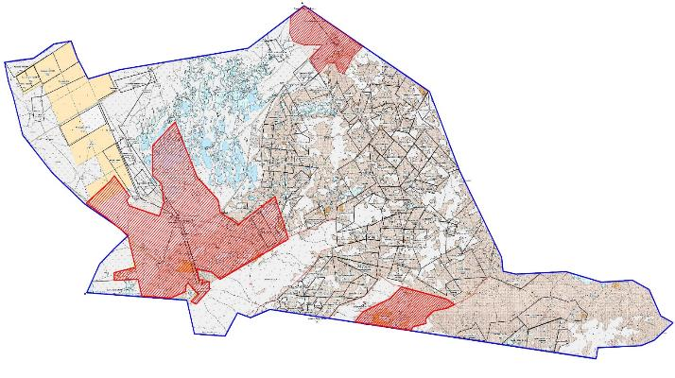

|  |  |  |  |
| --- | --- | --- | --- |
| ОБЫЧНЫЕ ЗНАКИ | | | |
|  | Граница сельского округа |  | Сезонные маршруты пастбищ и передвижения сельскохозяйственных животных |
|  | Граница населенного пункта |  | поле |
|  | пастбища |  |  |

|  |  |
| --- | --- |
|  | Приложение 13 к Плану по управлению пастбищами и их использованию на 2025-2029 годы. |

**Карта Темир Масинского с/о с указанием пастбищ для нужд населения для выпаса сельскохозяйственных животных на частных подворьях, в том числе общественных пастбищ**

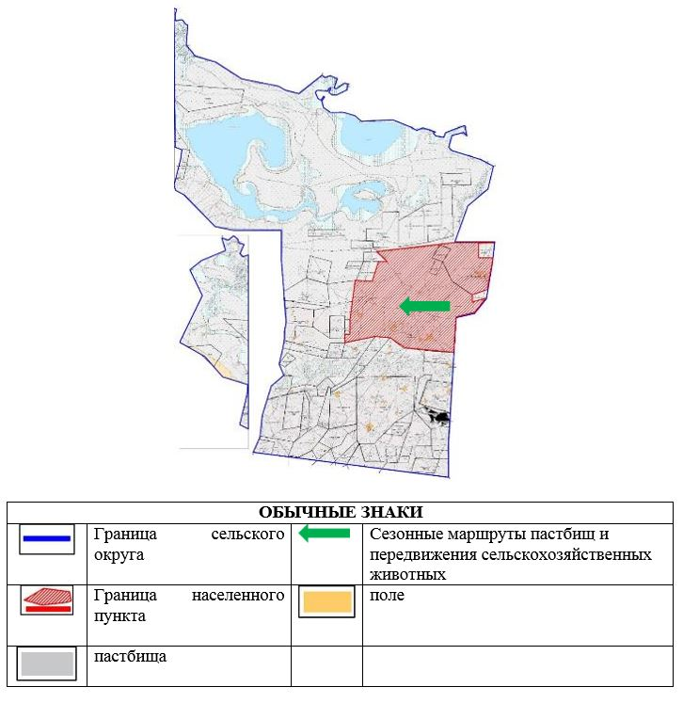

|  |  |
| --- | --- |
|  | Приложение 14 к Плану по управлению пастбищами и их использованию на 2025-2029 годы. |

**Карта Уялинского с/о с указанием пастбищ для нужд населения для выпаса сельскохозяйственных животных на частных подворьях, в том числе общественных пастбищ**

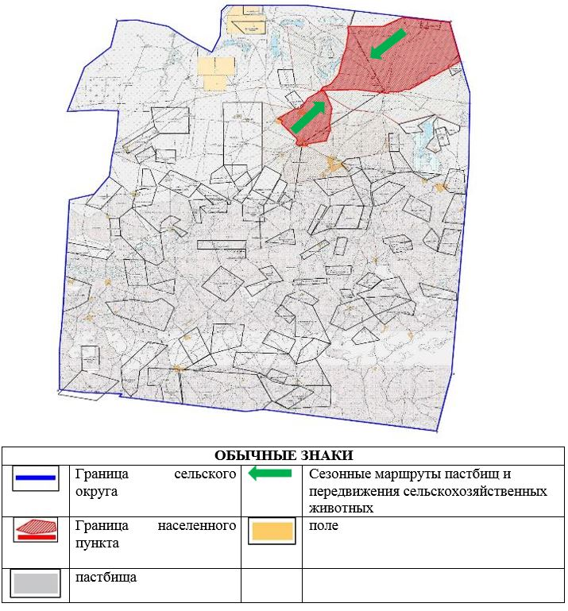

|  |  |
| --- | --- |
|  | Приложение 15 к Плану по управлению пастбищами и их использованию на 2025-2029 годы. |

**Схема пастбищных оборотов, предлагаемая на основе геоботанического обследования пастбищ Бисенский сельский округ**

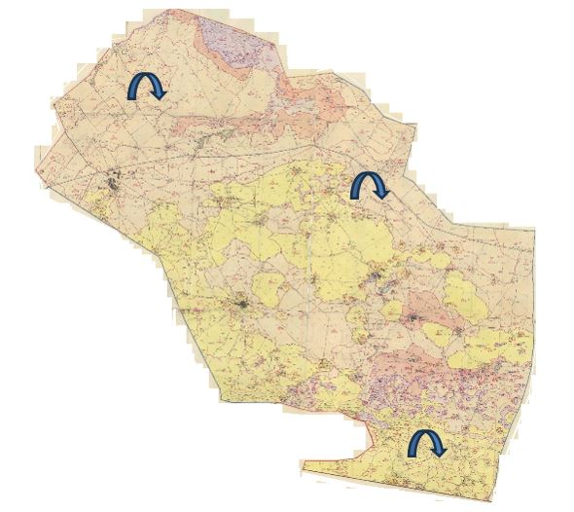

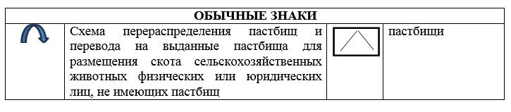

|  |  |
| --- | --- |
|  | Приложение 16 к Плану по управлению пастбищами и их использованию на 2025-2029 годы |

**Схема пастбищных оборотов, предоставляемая на основании геоботанического обследования пастбищ Сайхинский сельский округ**

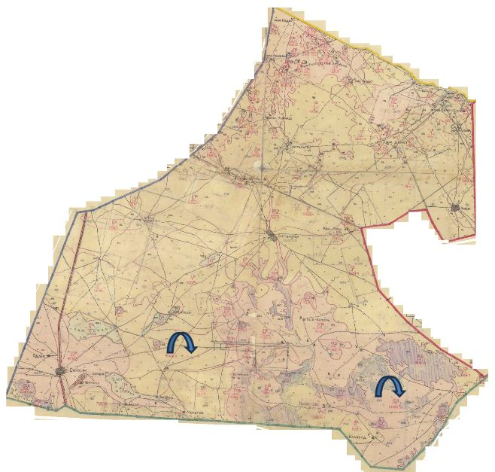

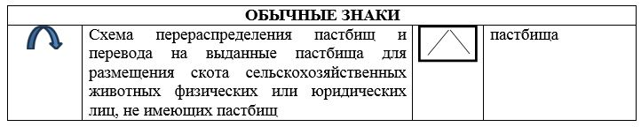

|  |  |
| --- | --- |
|  | Приложение 17 к Плану по управлению пастбищами и их использованию на 2025-2029 годы |

**Схема пастбищных оборотов, предоставляемая на основании геоботанического обследования пастбищ Саралжинский сельский округ**

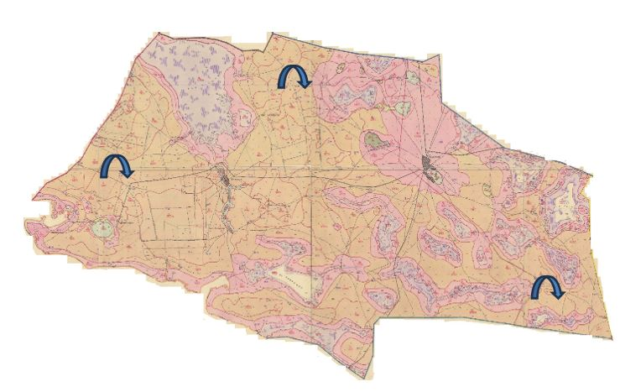

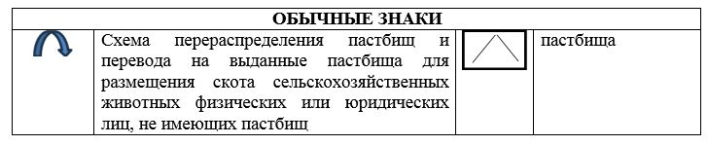

|  |  |
| --- | --- |
|  | Приложение 18 к Плану по управлению пастбищами и их использованию на 2025-2029 годы |

**Схема пастбищных оборотов, предоставляемая на основании геоботанического обследования пастбищ Муратсайский сельский округ**

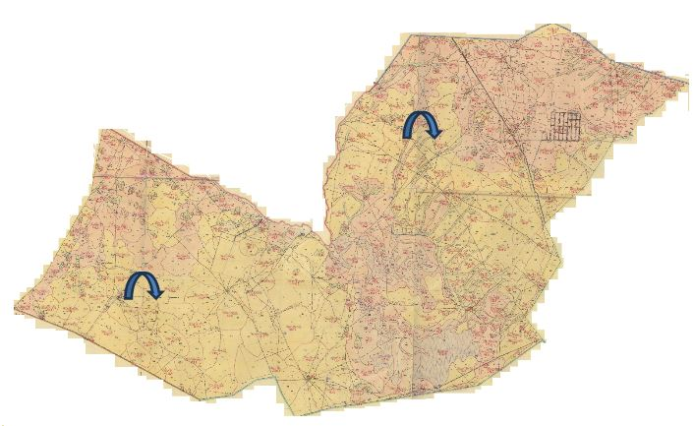

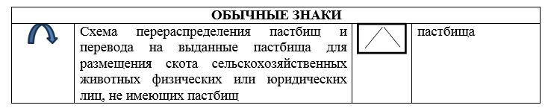

|  |  |
| --- | --- |
|  | Приложение 19 к Плану по управлению пастбищами и их использованию на 2025-2029 годы |

**Схема пастбищных оборотов, предоставляемая на основании геоботанического обследования пастбищ Урдинский сельский округ**

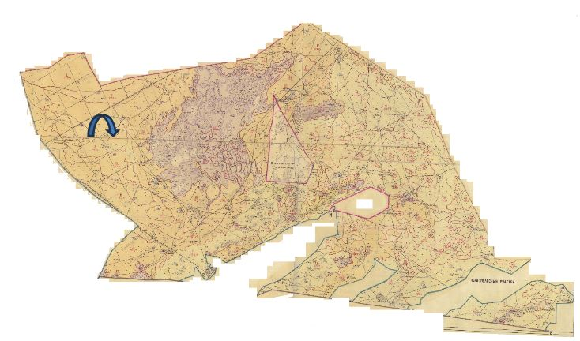

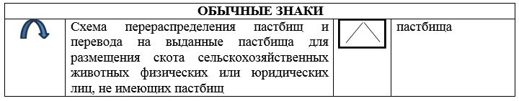

|  |  |
| --- | --- |
|  | Приложение 20 к Плану по управлению пастбищами и их использованию на 2025-2029 годы |

**Схема пастбищных оборотов, предоставляемая на основании геоботанического обследования пастбищ Темир Масинский сельский округ**

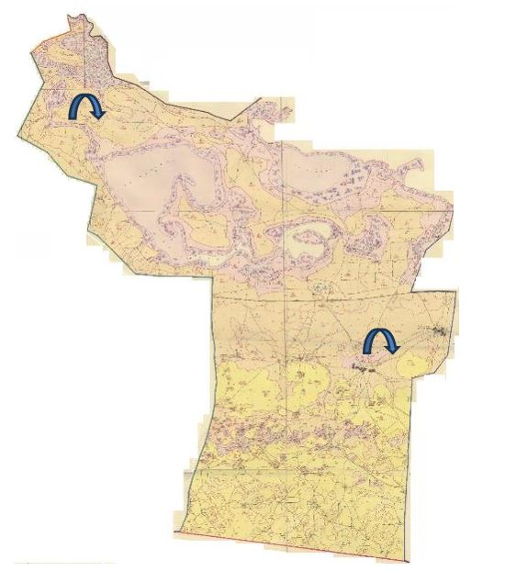

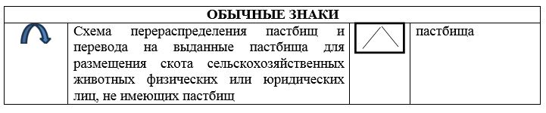

|  |  |
| --- | --- |
|  | Приложение 21 к Плану по управлению пастбищами и их использованию на 2025-2029 годы |

**Схема пастбищных оборотов, предоставляемая на основании геоботанического обследования пастбищ Уялинский сельский округ**

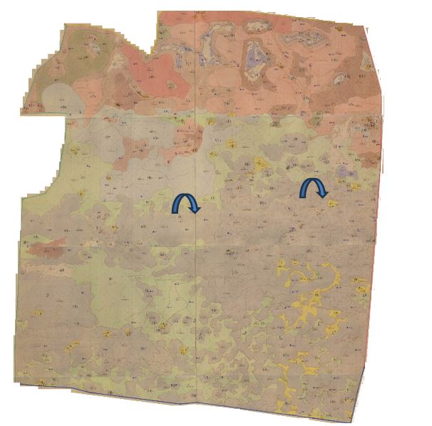

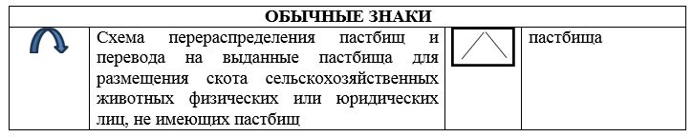

|  |  |
| --- | --- |
|  | Приложение 22 к Плану по управлению пастбищами и их использованию на 2025-2029 годы |

**Схема,по которой устанавливаются сервитуты для выгонки сельскохозяйственных животных, а также биометрическиемямы скотомогильников Бисенский сельский округ**

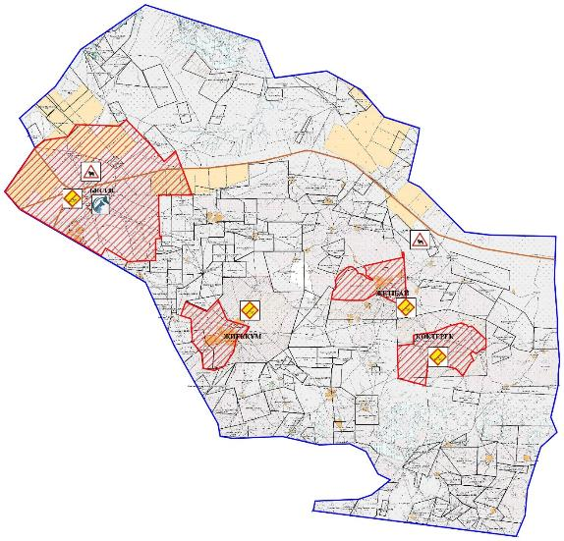

|  |  |  |  |
| --- | --- | --- | --- |
| ОБЫЧНЫЕ ЗНАКИ | | | |
|  | Границы сельского округа |  | Проходы скота |
|  | Границы населенного пункта |  | Скотомогильники биотермические ямы |
|  | дороги |  | Ветеринарный пост |

|  |  |
| --- | --- |
|  | Приложение 23 к Плану по управлению пастбищами и их использованию на 2025-2029 годы |

**Схема,по которой устанавливаются сервитуты для выгонки сельскохозяйственных животных, а также биометрическиемямы скотомогильников Сайхинский сельский округ**

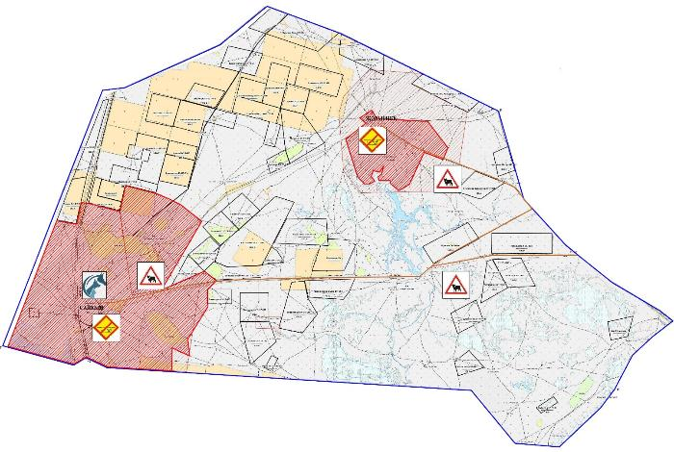

|  |  |  |  |
| --- | --- | --- | --- |
| ОБЫЧНЫЕ ЗНАКИ | | | |
|  | Границы сельского округа |  | Проходы скота |
|  | Границы населенного пункта |  | Скотомогильники биотермические ямы |
|  | дороги |  | Ветеринарный пост |

|  |  |
| --- | --- |
|  | Приложение 24 к Плану по управлению пастбищами и их использованию на 2025-2029 годы |

**Схема,по которой устанавливаются сервитуты для выгонки сельскохозяйственных животных, а также биометрическиемямы скотомогильников Саралжинский сельский округ**

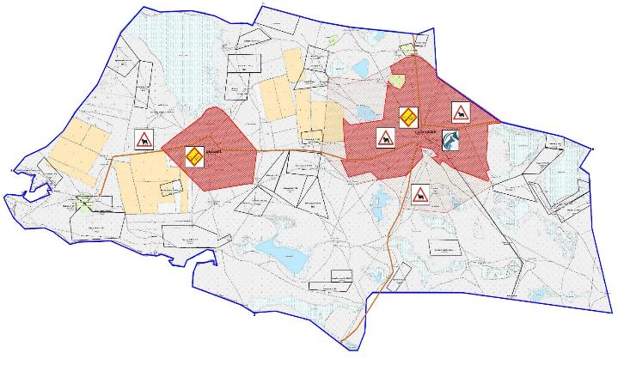

|  |  |  |  |
| --- | --- | --- | --- |
| ОБЫЧНЫЕ ЗНАКИ | | | |
|  | Границы сельского округа |  | Проходы скота |
|  | Границы населенного пункта |  | Скотомогильники биотермические ямы |
|  | дороги |  | Ветеринарный пост |

|  |  |
| --- | --- |
|  | Приложение 25 к Плану по управлению пастбищами и их использованию на 2025-2029 годы |

**Схема,по которой устанавливаются сервитуты для выгонки сельскохозяйственных животных, а также биометрическиемямы скотомогильников Муратсайский сельский округ**

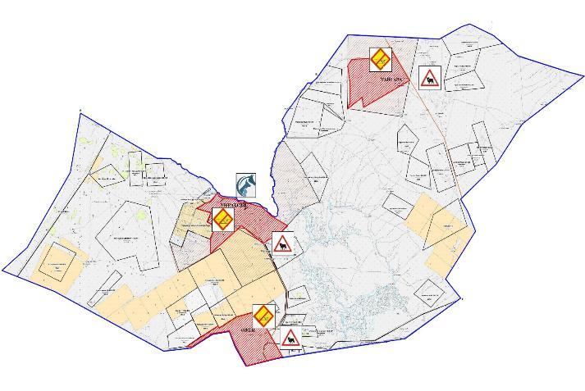

|  |  |  |  |
| --- | --- | --- | --- |
| ОБЫЧНЫЕ ЗНАКИ | | | |
|  | Границы сельского округа |  | Проходы скота |
|  | Границы населенного пункта |  | Скотомогильники биотермические ямы |
|  | дороги |  | Ветеринарный пост |

|  |  |
| --- | --- |
|  | Приложение 26 к Плану по управлению пастбищами и их использованию на 2025-2029 годы |

**Схема,по которой устанавливаются сервитуты для выгонки сельскохозяйственных животных, а также биометрическиемямы скотомогильников Урдинский сельский округ**

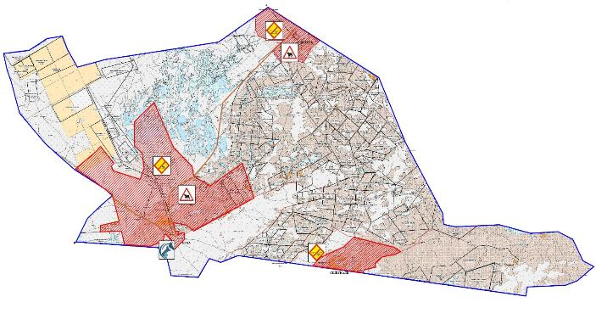

|  |  |  |  |
| --- | --- | --- | --- |
| ОБЫЧНЫЕ ЗНАКИ | | | |
|  | Границы сельского округа |  | Проходы скота |
|  | Границы населенного пункта |  | Скотомогильники биотермические ямы |
|  | дороги |  | Ветеринарный пост |

|  |  |
| --- | --- |
|  | Приложение 27 к Плану по управлению пастбищами и их использованию на 2025-2029 годы |

**Схема,по которой устанавливаются сервитуты для выгонки сельскохозяйственных животных, а также биометрическиемямы скотомогильников Темир Масинский округ**

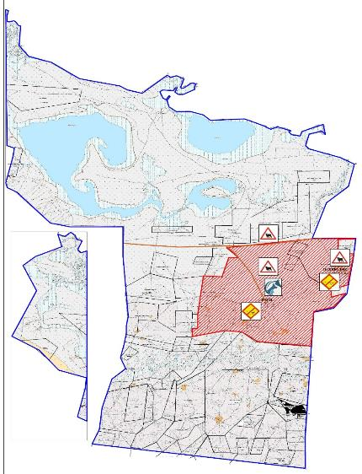

|  |  |  |  |
| --- | --- | --- | --- |
| ОБЫЧНЫЕ ЗНАКИ | | | |
|  | Границы сельского округа |  | Проходы скота |
|  | Границы населенного пункта |  | Скотомогильники биотермические ямы |
|  | дороги |  | Ветеринарный пост |

|  |  |
| --- | --- |
|  | Приложение 28 к Плану по управлению пастбищами и их использованию на 2025-2029 годы |

**Схема,по которой устанавливаются сервитуты для выгонки сельскохозяйственных животных, а также биометрическиемямы скотомогильников Уялинский сельский округ**

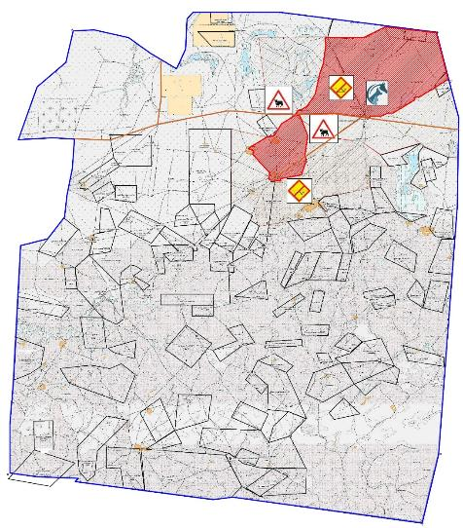

|  |  |  |  |
| --- | --- | --- | --- |
| ОБЫЧНЫЕ ЗНАКИ | | | |
|  | Границы сельского округа |  | Проходы скота |
|  | Границы населенного пункта |  | Скотомогильники биотермические ямы |
|  | дороги |  | Ветеринарный пост |

|  |  |
| --- | --- |
|  | Приложение 29 к Плану по управлению пастбищами и их использованию на 2025-2029 годы |

**Схема, по которой пастбища могут быть предоставлены в землепользование пользователям пастбищ Бисенский сельский округ**

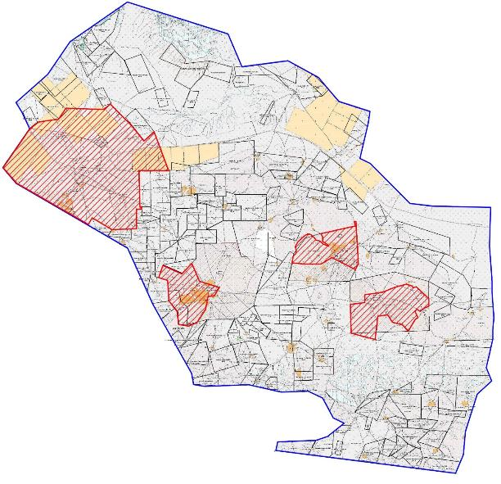

|  |  |  |  |
| --- | --- | --- | --- |
| ОБЫЧНЫЕ ЗНАКИ | | | |
|  | Границы сельского округа |  | Границы населенного пункта |
|  | Пастбища, которые могут быть предоставлены в землепользование | | |

|  |  |
| --- | --- |
|  | Приложение 30 к Плану по управлению пастбищами и их использованию на 2025-2029 годы |

**Схема, по которой пастбища могут быть предоставлены в землепользование пользователям пастбищ Сайхинский сельский округ**

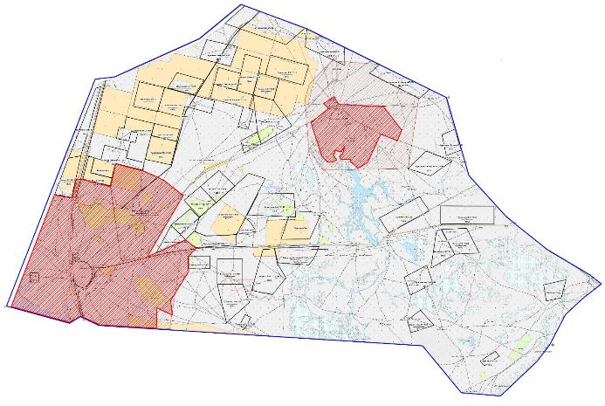

|  |  |  |  |
| --- | --- | --- | --- |
| ОБЫЧНЫЕ ЗНАКИ | | | |
|  | Границы сельского округа |  | Границы населенного пункта |
|  | Пастбища, которые могут быть предоставлены в землепользование | | |

|  |  |
| --- | --- |
|  | Приложение 31 к Плану по управлению пастбищами и их использованию на 2025-2029 годы |

**Схема, по которой пастбища могут быть предоставлены в землепользование пользователям пастбищ Саралжинский сельский округ**

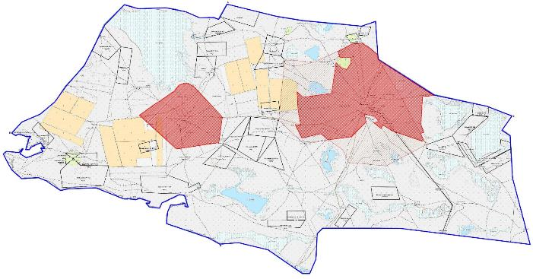

|  |  |  |  |
| --- | --- | --- | --- |
| ОБЫЧНЫЕ ЗНАКИ | | | |
|  | Границы сельского округа |  | Границы населенного пункта |
|  | Пастбища, которые могут быть предоставлены в землепользование | | |

|  |  |
| --- | --- |
|  | Приложение 32 к Плану по управлению пастбищами и их использованию на 2025-2029 годы |

**Схема, по которой пастбища могут быть предоставлены в землепользование пользователям пастбищ Муратсайский сельский округ**

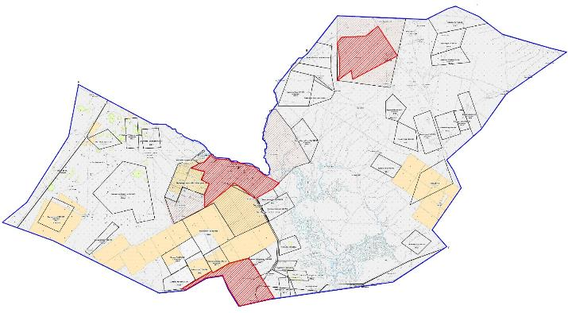

|  |  |  |  |
| --- | --- | --- | --- |
| Обычные знаки | | | |
|  | Границы сельского округа |  | Границы населенного пункта |
|  | Пастбища, которые могут быть предоставлены в землепользование | | |

|  |  |
| --- | --- |
|  | Приложение 33 к Плану по управлению пастбищами и их использованию на 2025-2029 годы |

**Схема, по которой пастбища могут быть предоставлены в землепользование пользователям пастбищ Урдинский сельский округ**

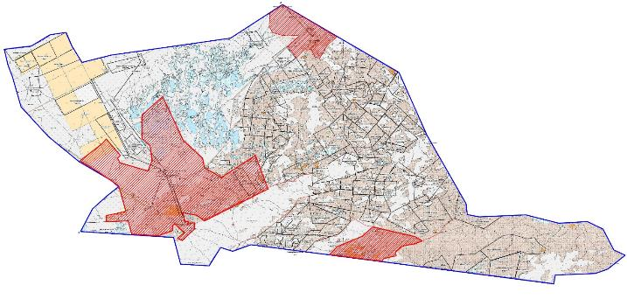

|  |  |  |  |
| --- | --- | --- | --- |
| ОБЫЧНЫЕ ЗНАКИ | | | |
|  | Границы сельского округа |  | Границы населенного пункта |
|  | Пастбища, которые могут быть предоставлены в землепользование | | |

|  |  |
| --- | --- |
|  | Приложение 34 к Плану по управлению пастбищами и их использованию на 2025-2029 годы |

**Схема, по которой пастбища могут быть предоставлены в землепользование пользователям пастбищ Темир Масинский округ**

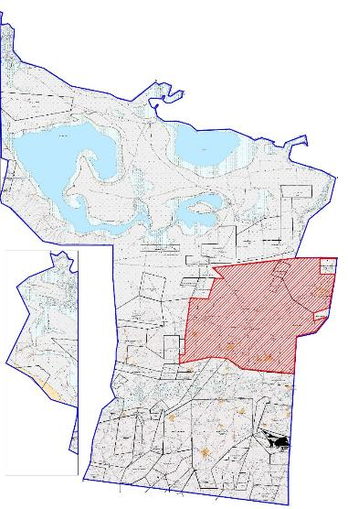

|  |  |  |  |
| --- | --- | --- | --- |
| ОБЫЧНЫЕ ЗНАКИ | | | |
|  | Границы сельского округа |  | Границы населенного пункта |
|  | Пастбища, которые могут быть предоставлены в землепользование | | |

|  |  |
| --- | --- |
|  | Приложение 35 к Плану по управлению пастбищами и их использованию на 2025-2029 годы |

**Схема, по которой пастбища могут быть предоставлены в землепользование пользователям пастбищ Уялинский сельский округ**

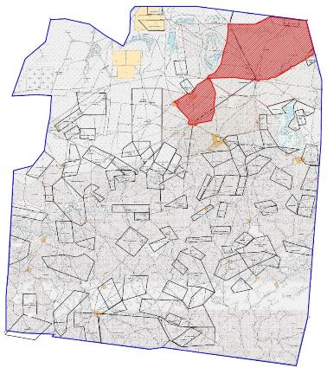

|  |  |  |  |
| --- | --- | --- | --- |
| ОБЫЧНЫЕ ЗНАКИ | | | |
|  | Границы сельского округа |  | Границы населенного пункта |
|  | Пастбища, которые могут быть предоставлены в землепользование | | |

|  |  |
| --- | --- |
|  | Приложение 36 к Плану по управлению пастбищами и их использованию на 2025-2029 годы |

**Схема определения пастбищ, подлежащих резервированию в целях удовлетворения потребностей населения в выпасе сельскохозяйственных животных на частных подворьях Саралжинский с/о.**

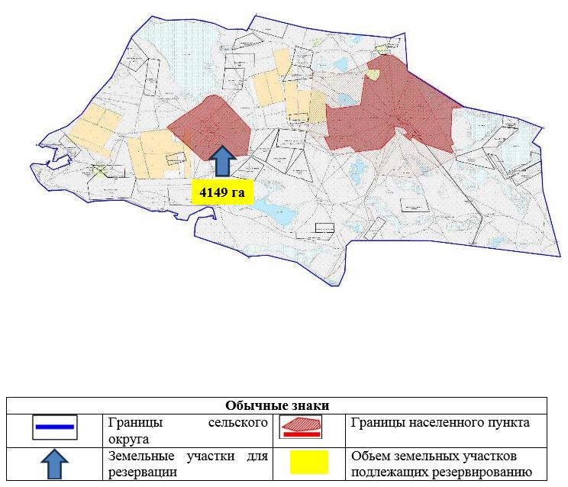

|  |  |
| --- | --- |
|  | Приложение 37 к Плану по управлению пастбищами и их использованию на 2025-2029 годы |

**Схема определения пастбищ, подлежащих резервированию в целях удовлетворения потребностей населения в выпасе сельскохозяйственных животных на частных подворьях Урдинский с/о.**

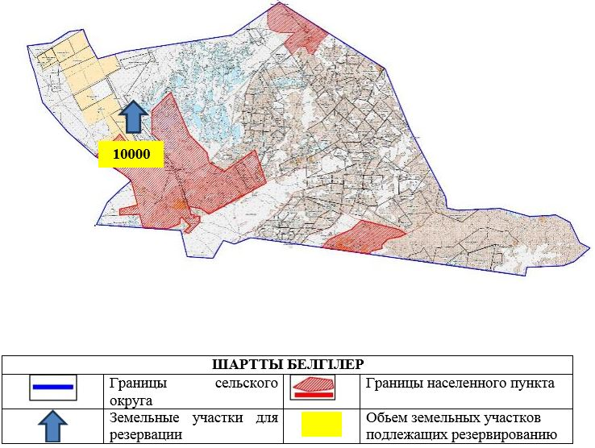

|  |  |
| --- | --- |
|  | Приложение 38 к Плану по управлению пастбищами и их использованию на 2025-2029 годы |

**Схема доступа к источникам воды (озера, реки, пруды, котлы, оросительные каналы, трубные или шахтные колодцы) выполненная в соответствии с нормами водопотребления Бисенский с/о.**

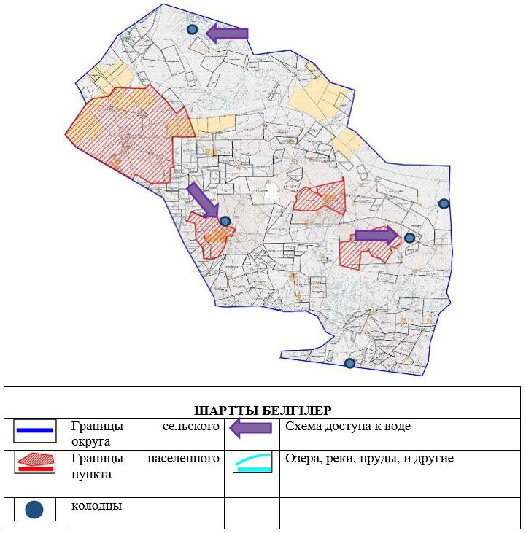

|  |  |
| --- | --- |
|  | Приложение 39 к Плану по управлению пастбищами и их использованию на 2025-2029 годы |

**Схема доступа к источникам воды (озера, реки, пруды, котлы, оросительные каналы, трубные или шахтные колодцы) выполненная в соответствии с нормами водопотребления Сайхинский с/о.**

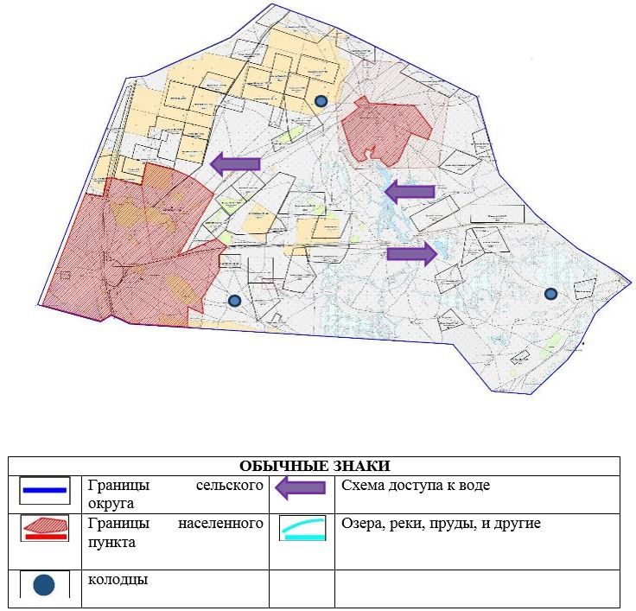

|  |  |
| --- | --- |
|  | Приложение 40 к Плану по управлению пастбищами и их использованию на 2025-2029 годы |

**Схема доступа к источникам воды (озера, реки, пруды, котлы, оросительные каналы, трубные или шахтные колодцы) выполненная в соответствии с нормами водопотребления Саражинский с/о.**

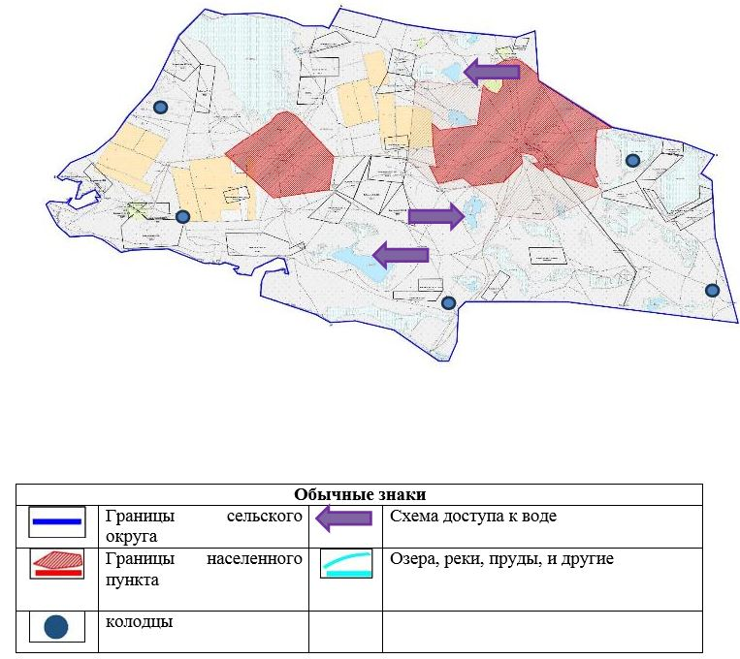

|  |  |
| --- | --- |
|  | Приложение 41 к Плану по управлению пастбищами и их использованию на 2025-2029 годы |

**Схема доступа к источникам воды (озера, реки, пруды, котлы, оросительные каналы, трубные или шахтные колодцы) выполненная в соответствии с нормами водопотребления Муратсайский с/о.**

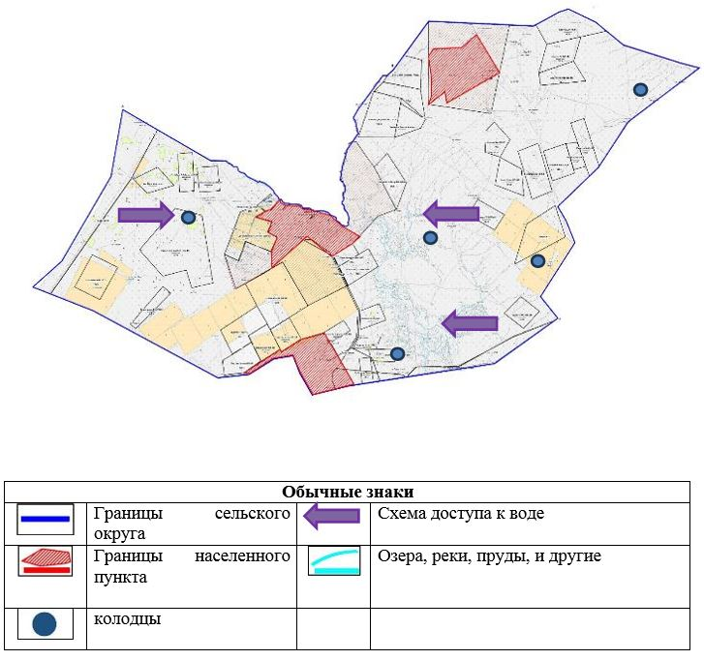

|  |  |
| --- | --- |
|  | Приложение 42 к Плану по управлению пастбищами и их использованию на 2025-2029 годы |

**Схема доступа к источникам воды (озера, реки, пруды, котлы, оросительные каналы, трубные или шахтные колодцы) выполненная в соответствии с нормами водопотребления Урдинский с/о.**

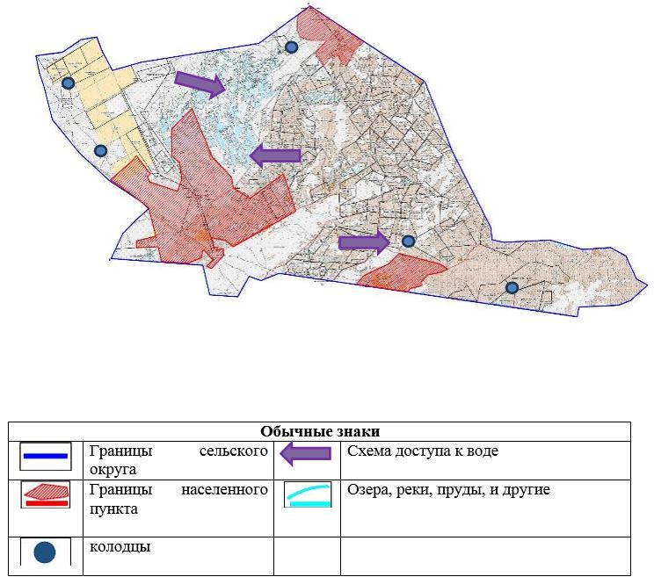

|  |  |
| --- | --- |
|  | Приложение 43 к Плану по управлению пастбищами и их использованию на 2025-2029 годы |

**Схема доступа к источникам воды (озера, реки, пруды, котлы, оросительные каналы, трубные или шахтные колодцы) выполненная в соответствии с нормами водопотребления Темир Масинский с/о.**

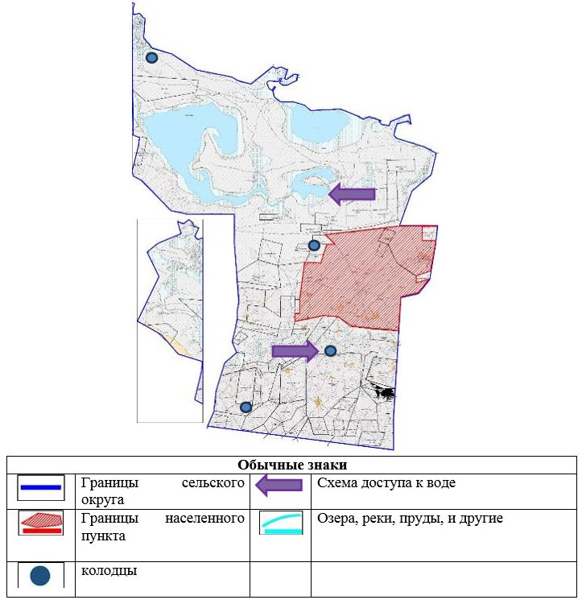

|  |  |
| --- | --- |
|  | Приложение 44 к Плану по управлению пастбищами и их использованию на 2025-2029 годы |

**Схема доступа к источникам воды (озера, реки, пруды, котлы, оросительные каналы, трубные или шахтные колодцы) выполненная в соответствии с нормами водопотребления Уялинский с/о.**

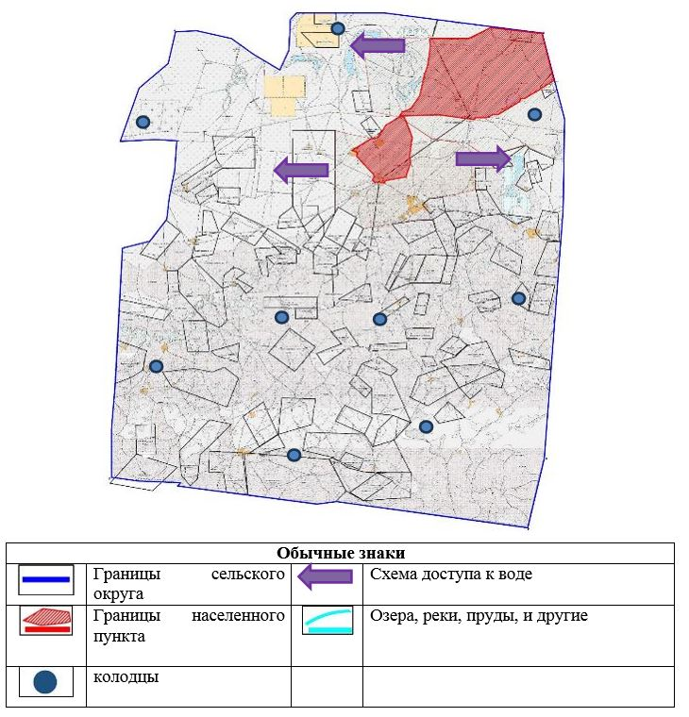

|  |  |
| --- | --- |
|  | Приложение 45 к Плану по управлению пастбищами и их использованию на 2025-2029 годы |

**Схема размещения сельскохозяйственных животных на отдаленных пастбищах Бисенский с/о.**

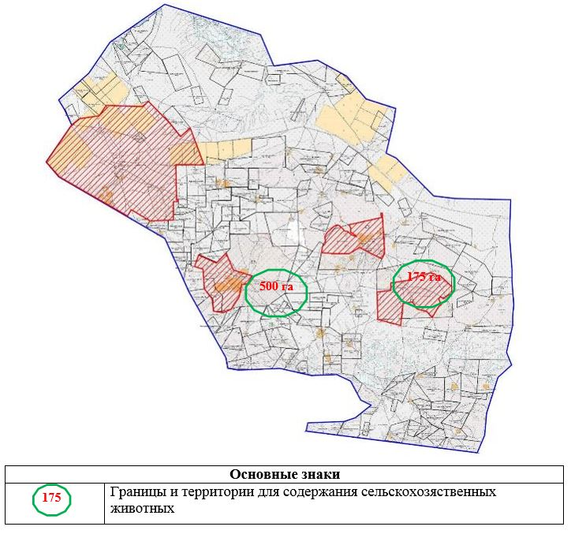

|  |  |
| --- | --- |
|  | Приложение 46 к Плану по управлению пастбищами и их использованию на 2025-2029 годы |

**Схема размещения сельскохозяйственных животных на отдаленных пастбищах Сайхинский с/о.**

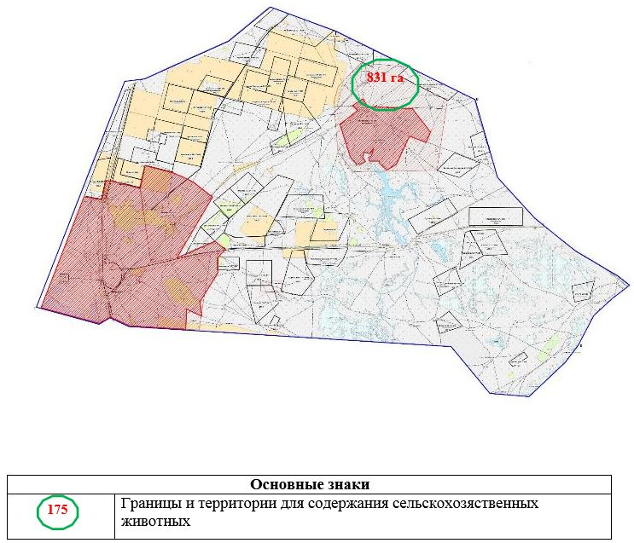

|  |  |
| --- | --- |
|  | Приложение 47 к Плану по управлению пастбищами и их использованию на 2025-2029 годы |

**Схема размещения сельскохозяйственных животных на отдаленных пастбищах Саралжинский с/о.**

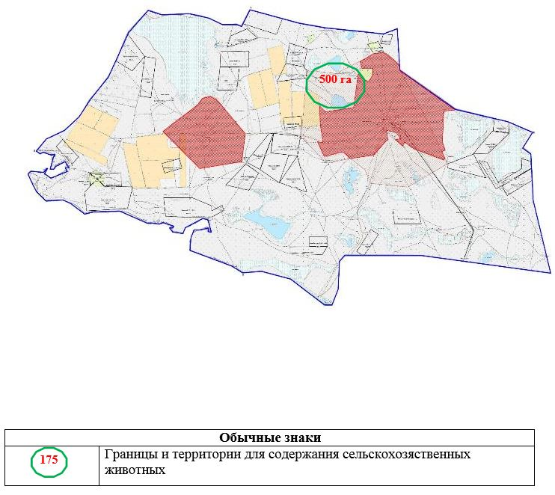

|  |  |
| --- | --- |
|  | Приложение 48 к Плану по управлению пастбищами и их использованию на 2025-2029 годы |

**Схема размещения сельскохозяйственных животных на отдаленных пастбищах Муратсайский с/о.**

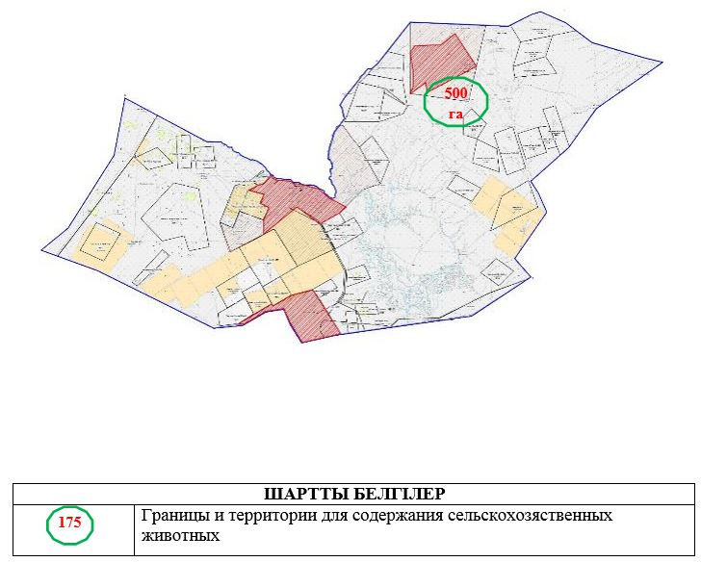

|  |  |
| --- | --- |
|  | Приложение 49 к Плану по управлению пастбищами и их использованию на 2025-2029 годы |

**Схема размещения сельскохозяйственных животных на отдаленных пастбищах Урдинский с/о.**

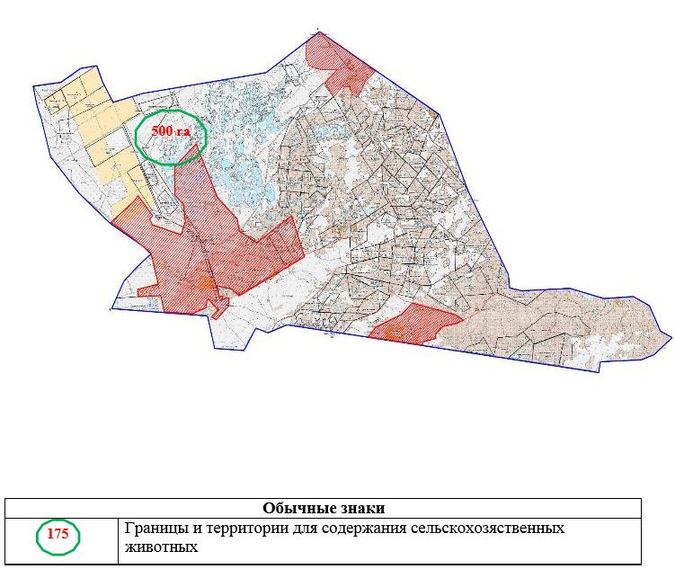

|  |  |
| --- | --- |
|  | Приложение 50 к Плану по управлению пастбищами и их использованию на 2025-2029 годы |

**Схема размещения сельскохозяйственных животных на отдаленных пастбищах Темир Масинский с/о.**

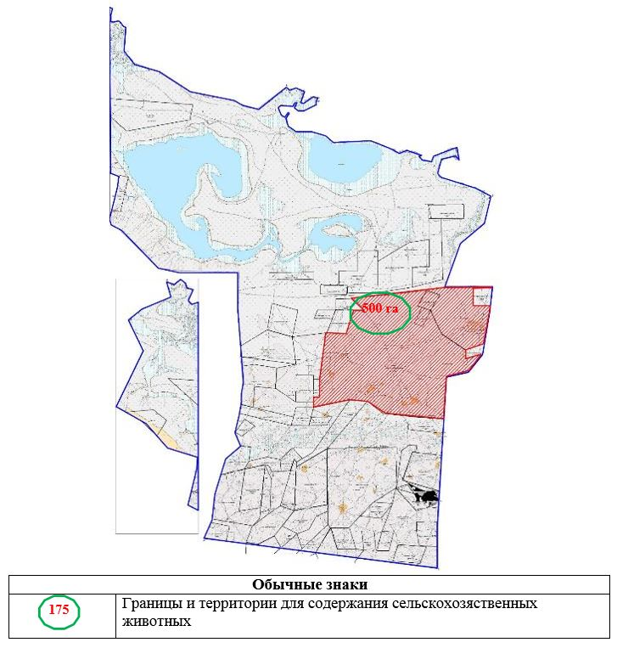

|  |  |
| --- | --- |
|  | Приложение 51 к Плану по управлению пастбищами и их использованию на 2025-2029 годы |

**Схема размещения сельскохозяйственных животных на отдаленных пастбищах Уялинский с/о.**

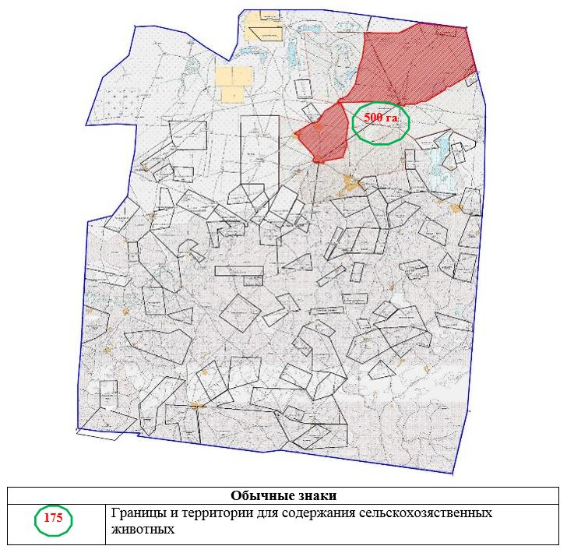

© 2012. РГП на ПХВ «Институт законодательства и правовой информации Республики Казахстан» Министерства юстиции Республики Казахстан